以下考试题98分，哪题错了不知道，希望大家还是看官方提供规范，仔细看都可以过

1.关于索引的设计和使用

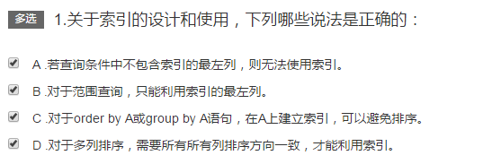

2.关于explanin执行计划

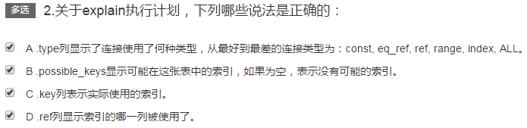

3.关于数据库模糊检索的描述

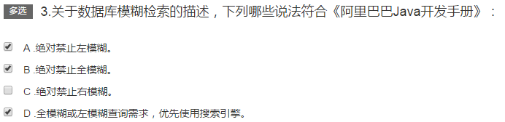

4数据使用Arrays.aslist转化为集合

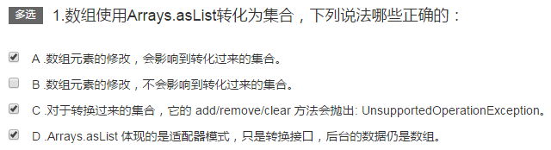

5.关于捕获异常和抛异常

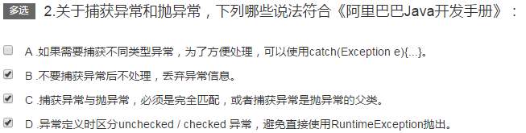

kv结构的集合

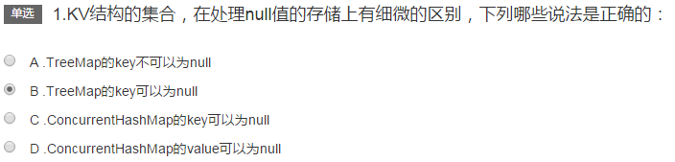

关于java的接口描述

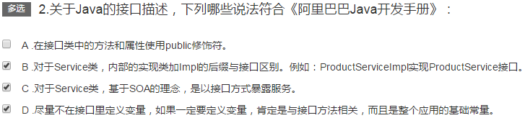

关于代码注释

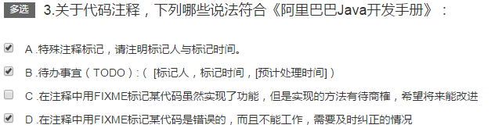

关于文件编码和格式

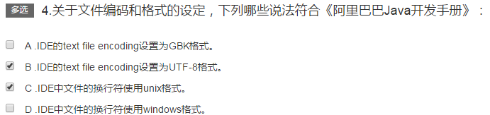

单元测试

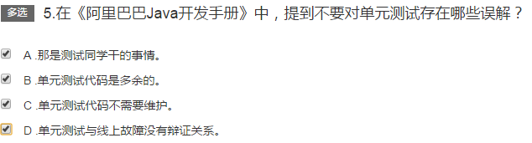

对于索引

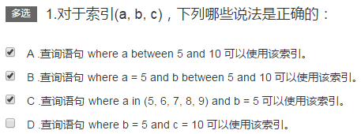

以下关于命名BCD

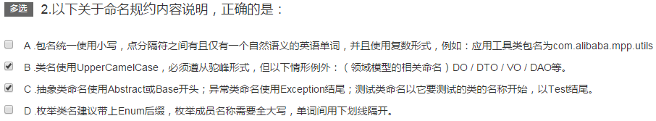

关于类名

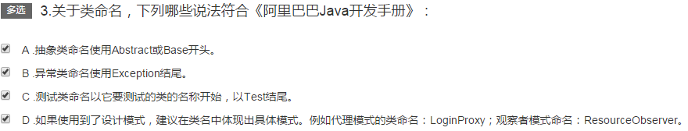

下列那些说法ACD

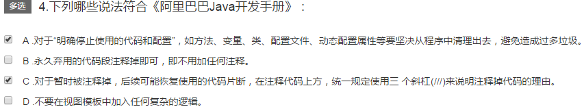

关于日志级别

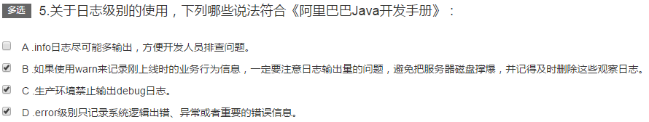

以下关于格式规约

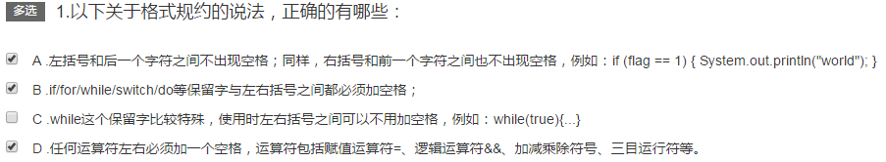

关于用日志记录

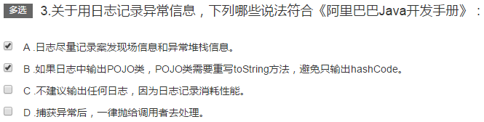

关于工具类二方库

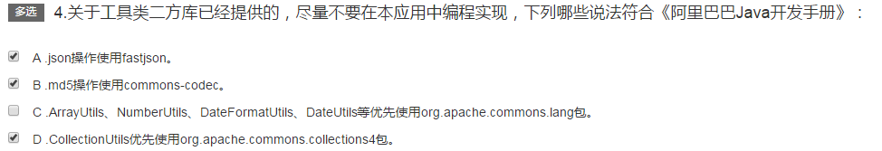

关于常量定义

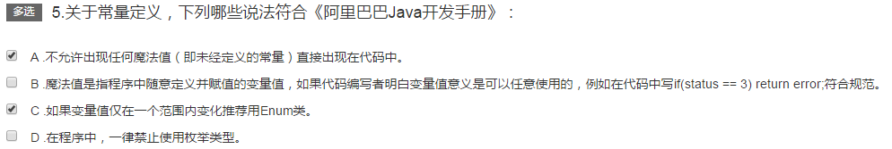

下列哪些说法

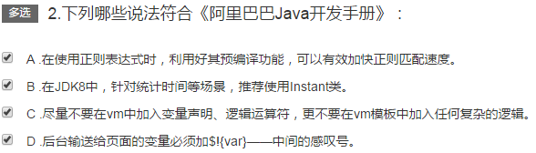

关于变量

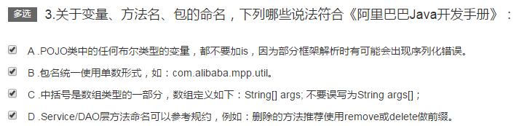

关于枚举

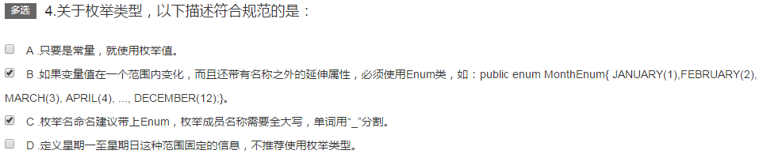

关于使用ibatis

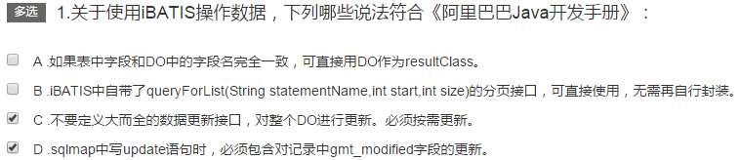

根据

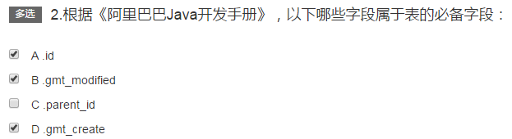

防止NPE

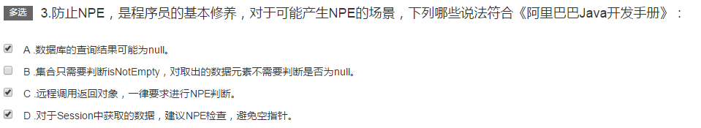

Hashtable hashmap

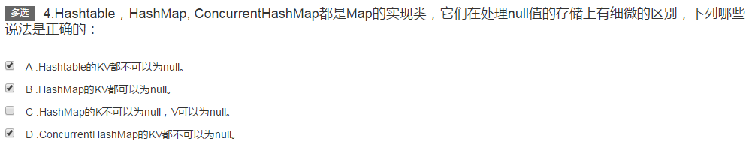

关于数据库是与否

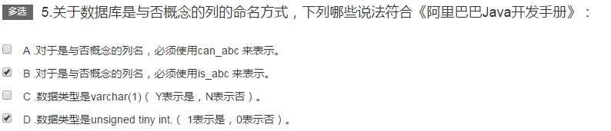

关于count相关

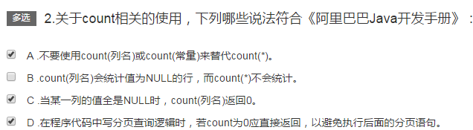

关于二方库依赖

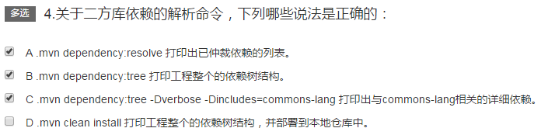

根据

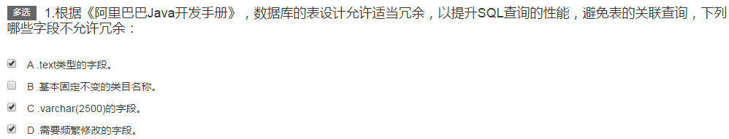

为了更方便

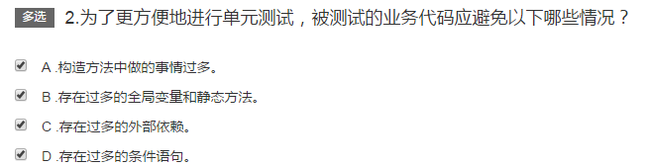

关于方法的

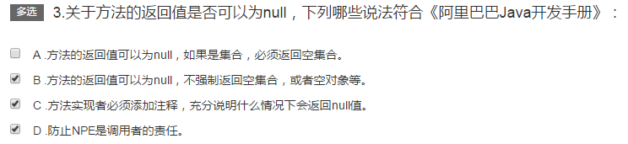

关于索引效率

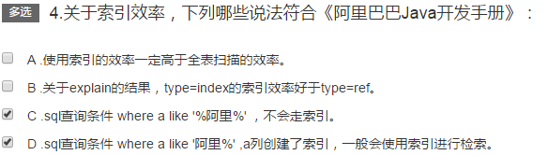

关于integer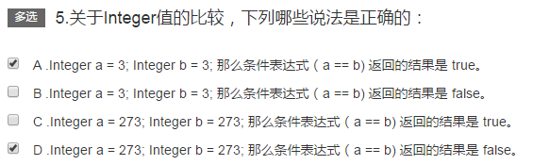

关于测试

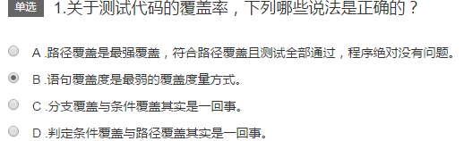

关于java的方法

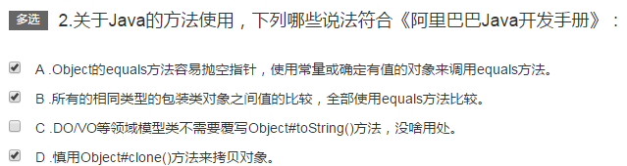

通过集合

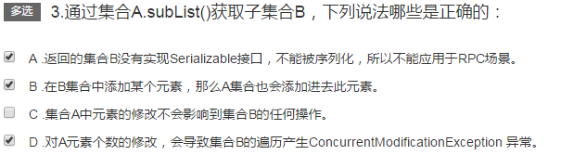

对于索引的

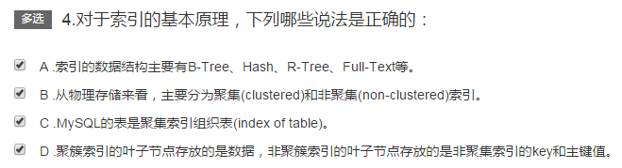

关于二方库

关于maven依赖

针对tcp



关于try

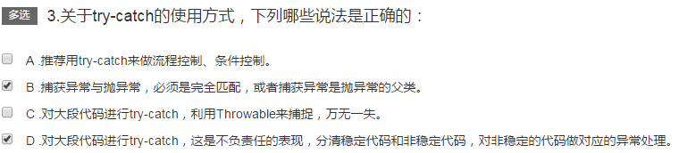

关于系统安全

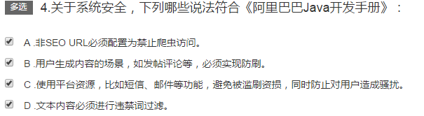

关于并发处理

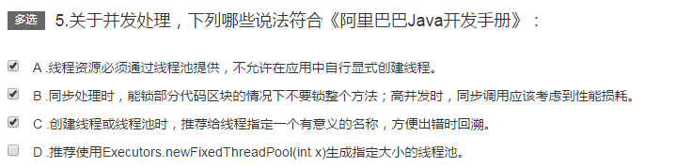

在定义

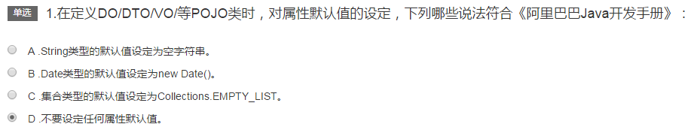

集合在

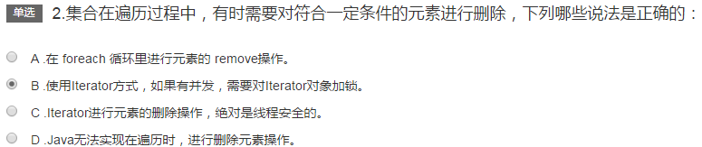

关于二方库的sn

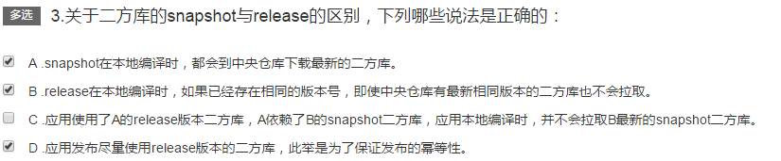

关于多线程并行

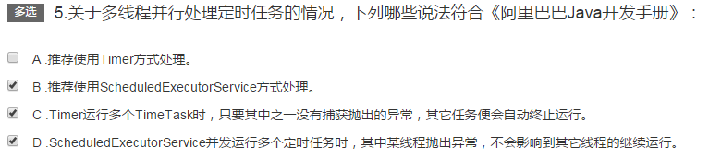

关于构造方法

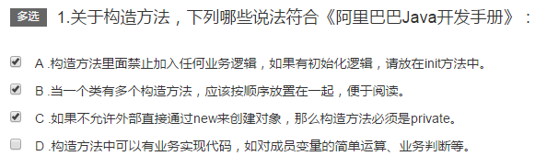

关于注释

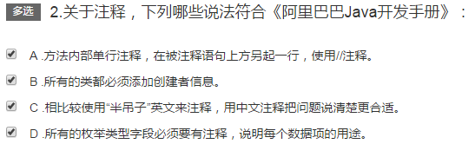

关于常量定义

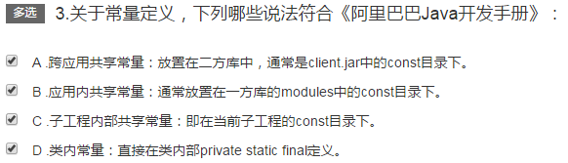

关于基本数据类型

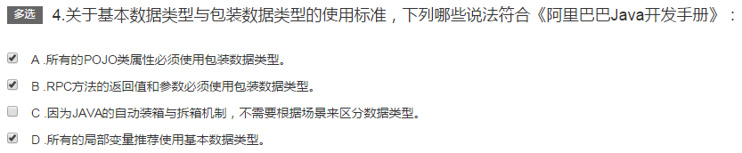

关于线程池

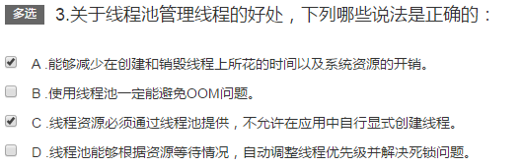

关于生产环境

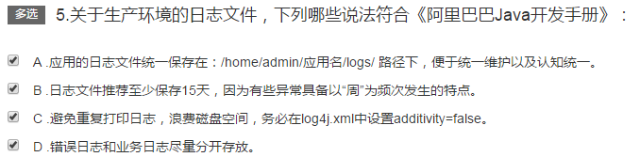

关于二方库的依赖处理

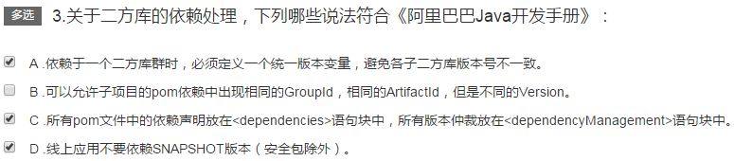

关于数据库中NULL

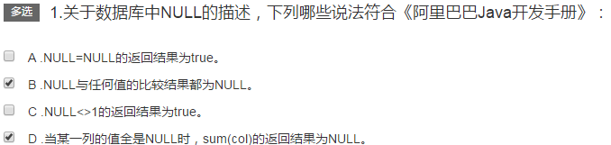

关于表字和索引

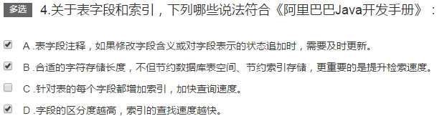

关于参数校验

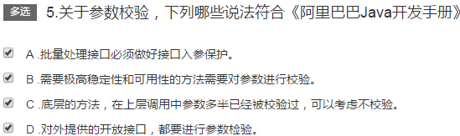

关于二方库GroupID和

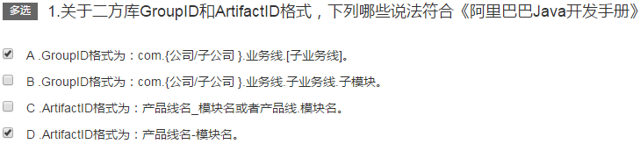

关于应用与数据

关于mysql

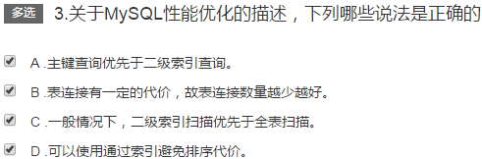

关于checked

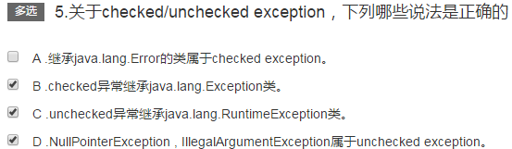

关于领域模型

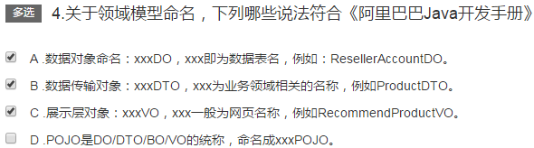

以下关于命名

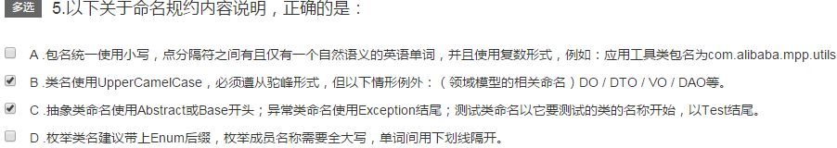

编写单元测试

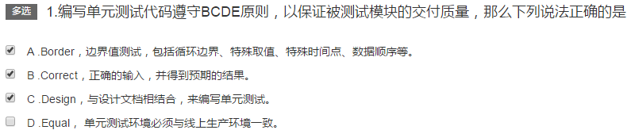

在多线程

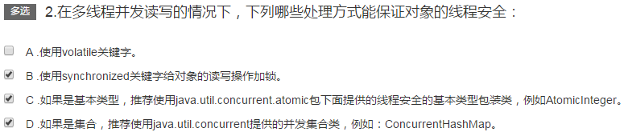

关于接口使用

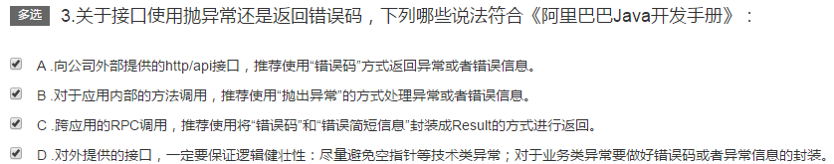

关于join

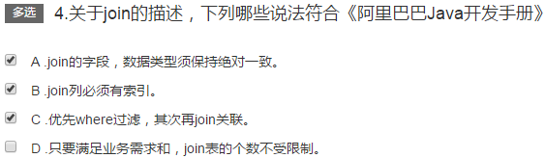

关于参数有效性

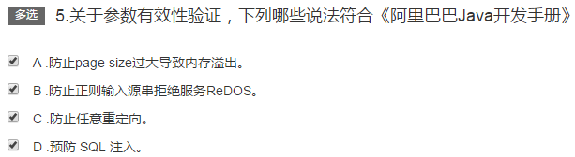

关于日志的

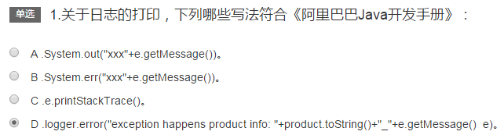

关于异常的处理

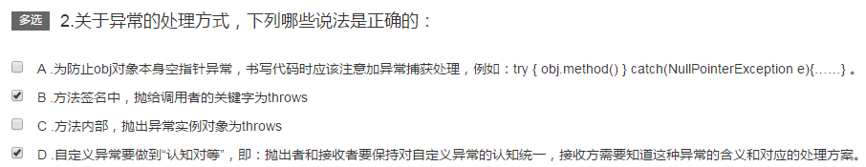

关于使用explain

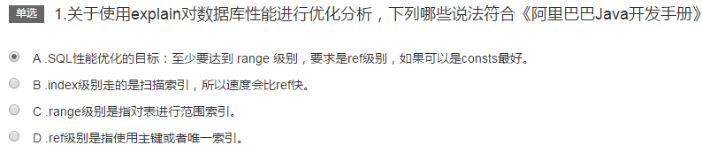

关于异常

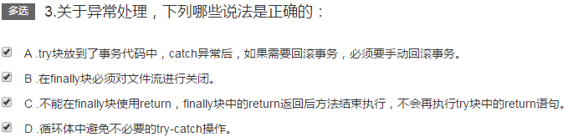

关于客户数据展示

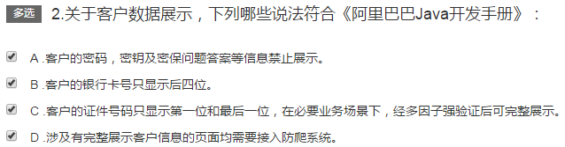

数组使用

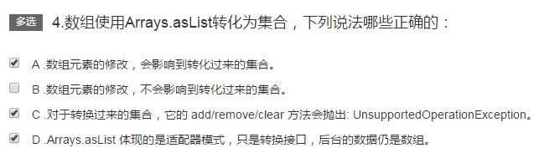

关于数据库查询的

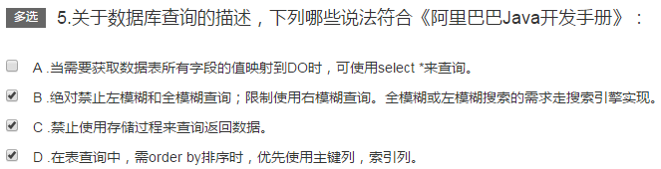

关于java代码的

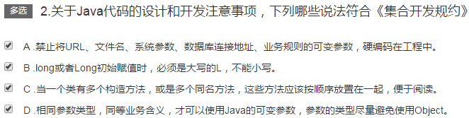

好的单元

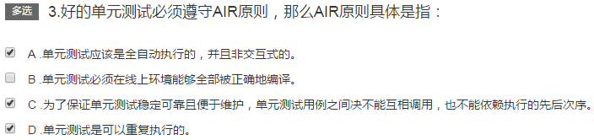

关于数据库索引

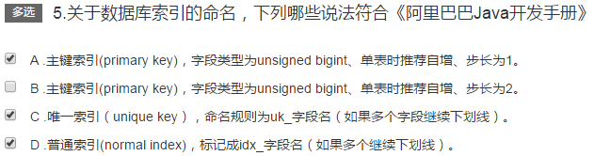

关于异常处理

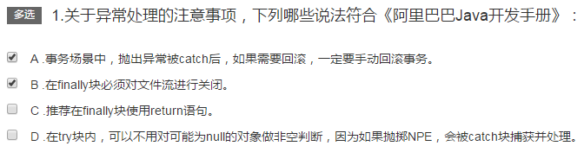

关于数据库中表

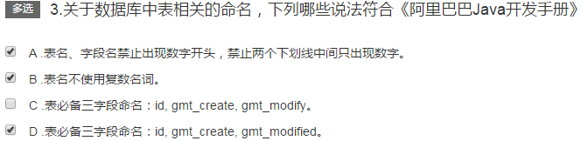

对于索引的

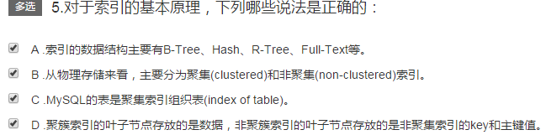

关于应用中

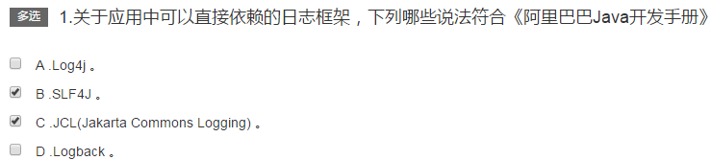

关于线程安全

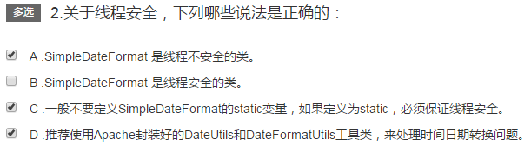

根据

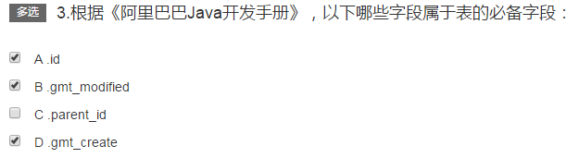

下面的

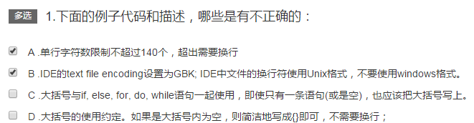

关于分页

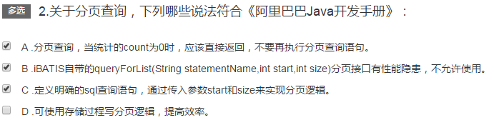

关于类和方法

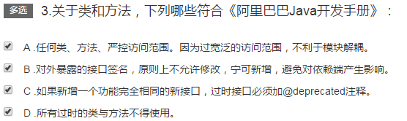

关于建表规约

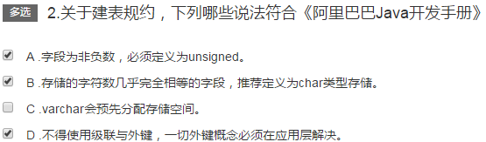

关于常量的命名

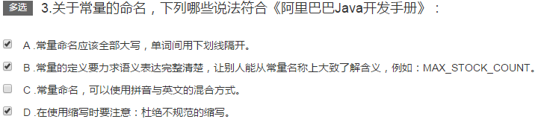

关于代码书写

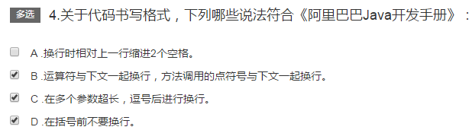

Liste子类

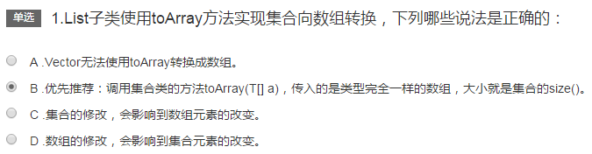

关于类的序列化

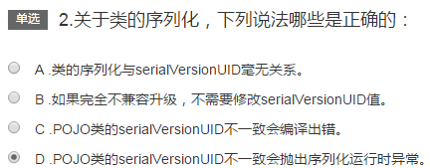

关于hashcode

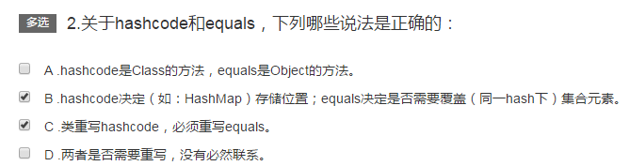

关于二方库

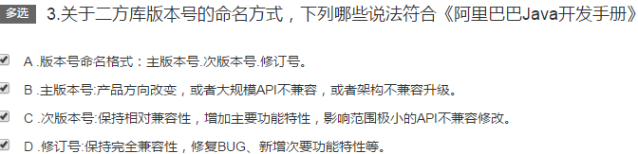

Sort表示元素

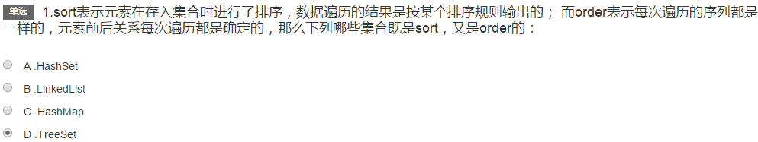

关于常量定义

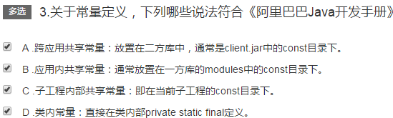

关于注释

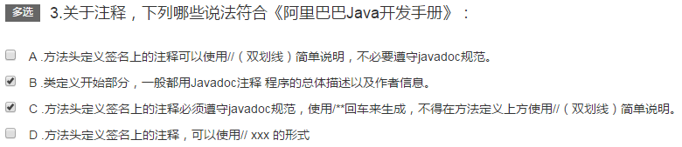

针对tcp协议

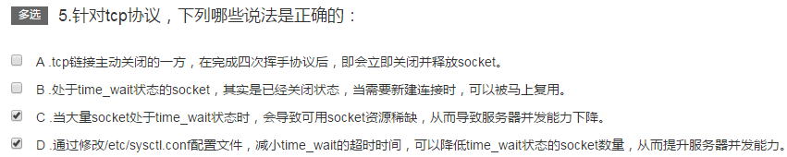

关于控制

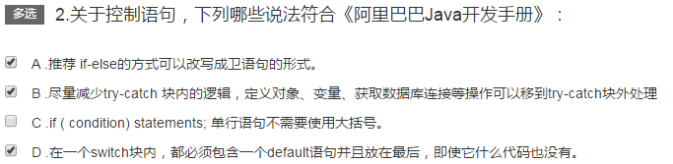

关于map类

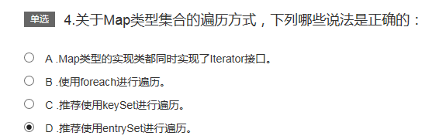

关于数据库命名

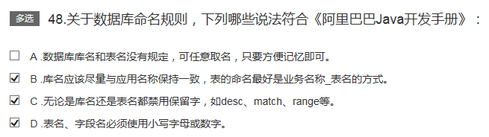

单元测试代码

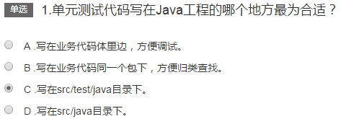

关于加锁

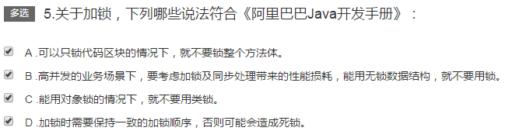

关于代码书写

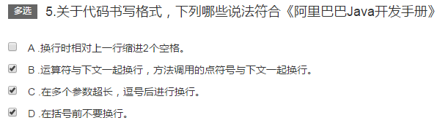

利用索引进行

--44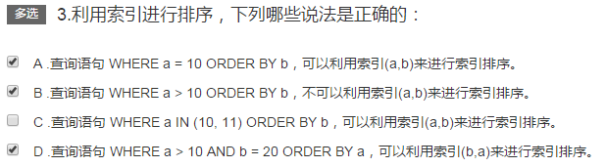

如何处理单元

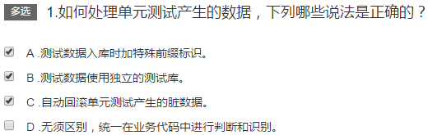

关于JAVA代码的设计

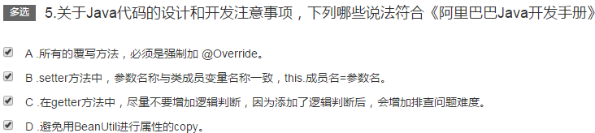

关于线程池的创建

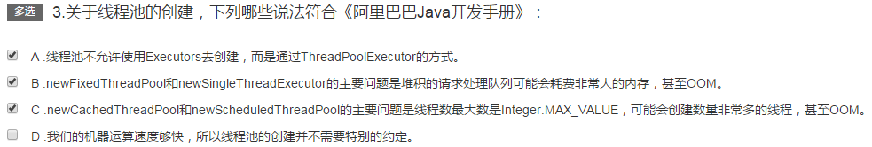

使用countDownlatch

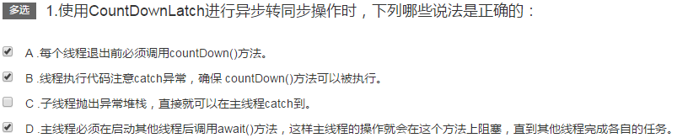

关于索引的使用

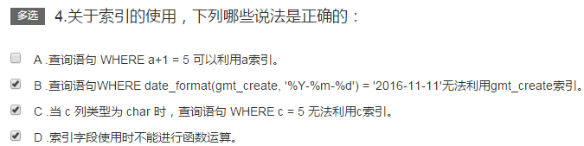

关于代码注释

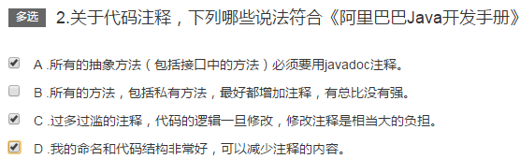

关于日志的条件

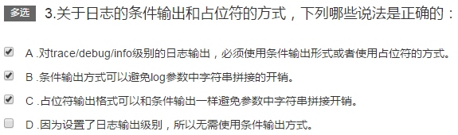

关于二方库使用

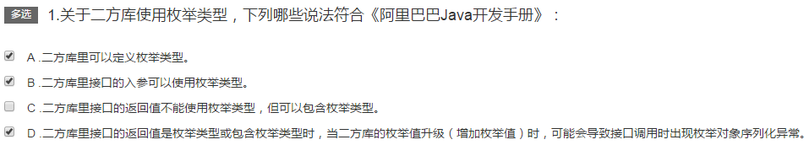

关于组合索引

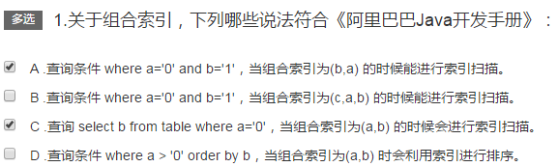

关于系统安全

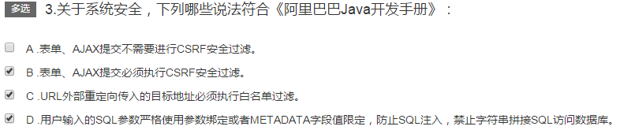

根据

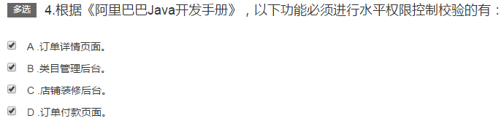

关于orm

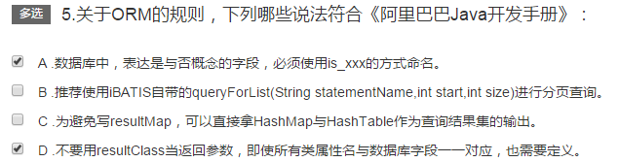

以下关于格式

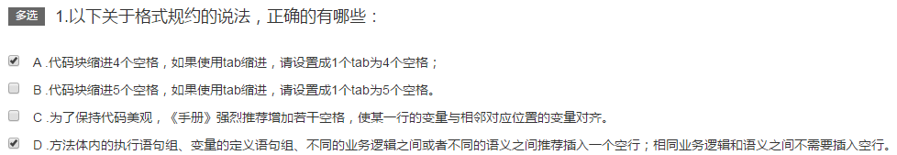

以下关于格式

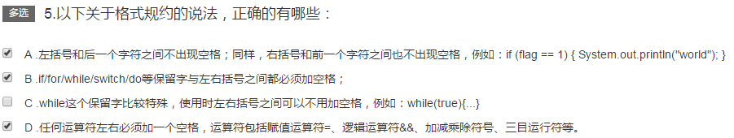

关于索引的设计

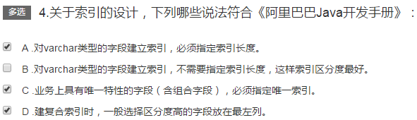

关于类和方法

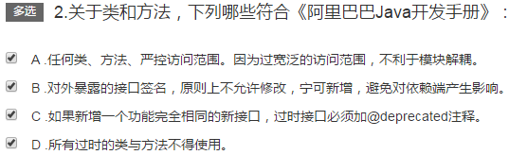

1. **关于索引的设计和使用**



1. **关于explanin执行计划**



1. **关于数据库模糊检索的描述**



1. **数据使用Arrays.aslist转化为集合**



1. **关于捕获异常和抛异常**



1. **kv结构的集合**



答案：A

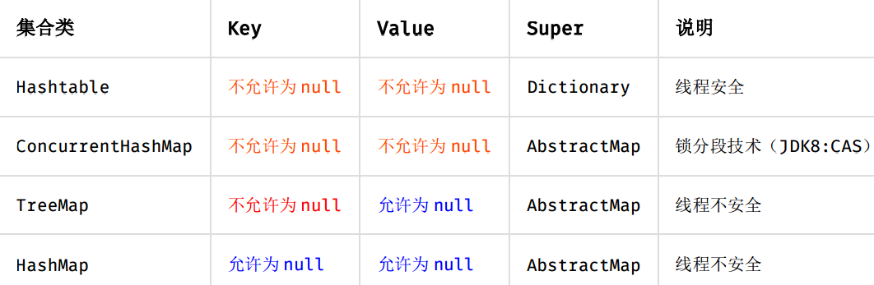

1. **关于java的接口描述**



答案：B C D

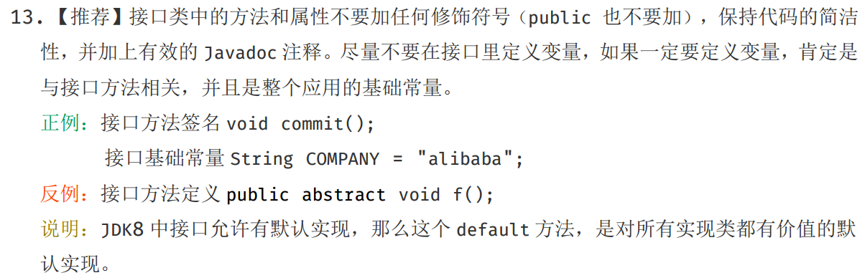

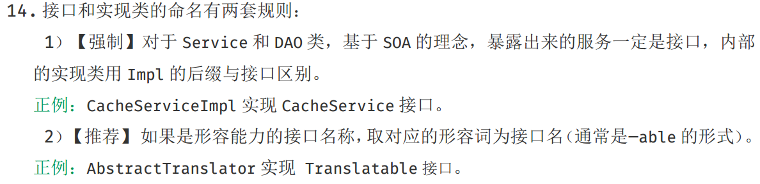

1. **关于代码注释**



答案：A B D

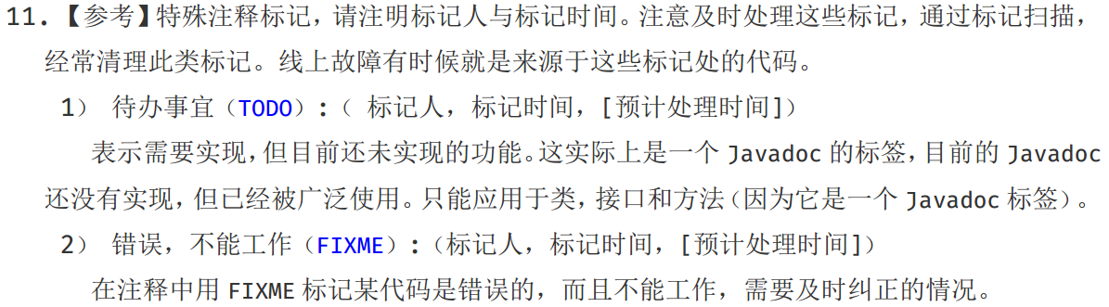

1. **关于文件编码和格式**



1. **单元测试**



1. **对于索引**



1. **以下关于命名**



答案：B C D

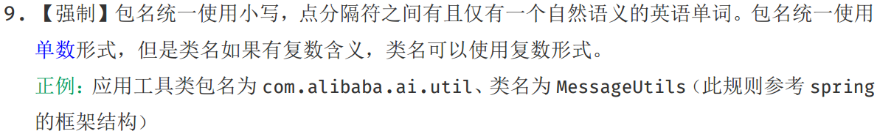

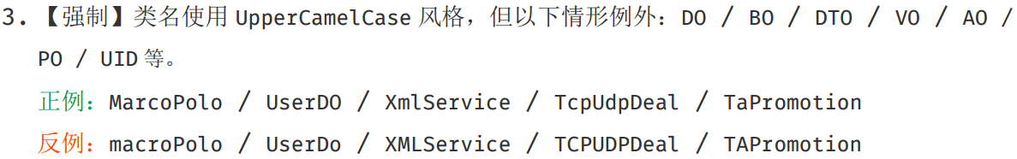



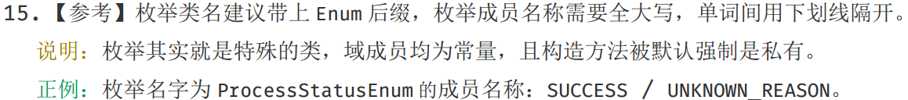

1. **关于类名**



答案：

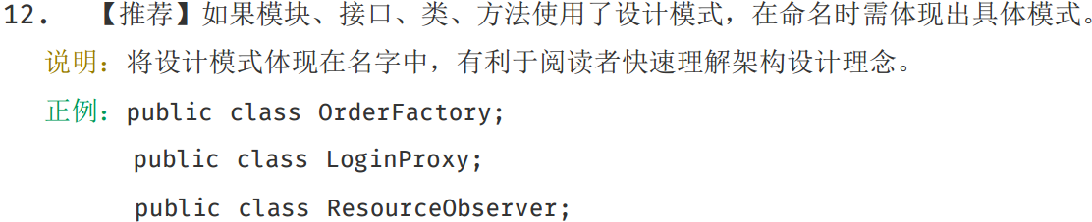

1. **下列那些说法**



答案：A C D



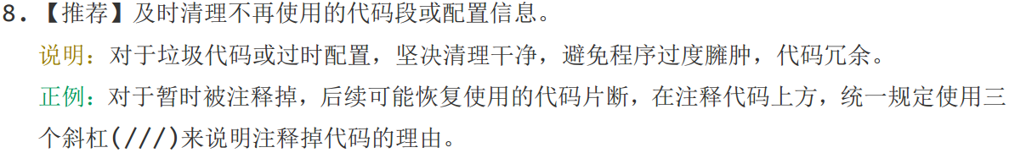

1. **关于日志级别**



答案：

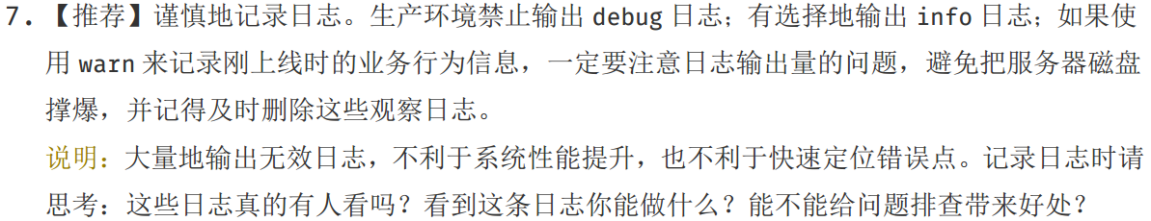

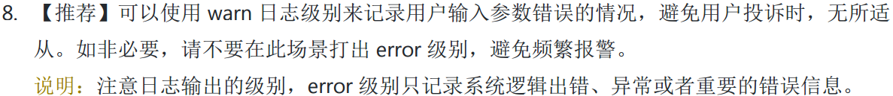

1. **以下关于格式规约**



答案：

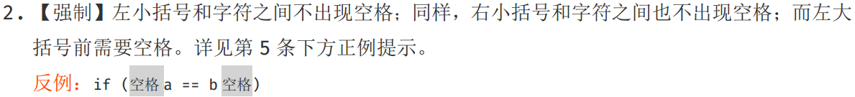





1. **关于用日志记录**



答案：

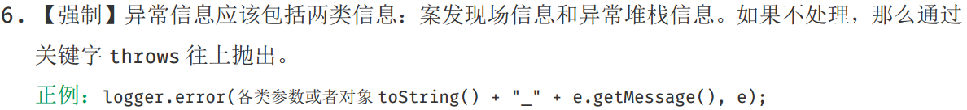

1. **关于工具类二方库**



1. **关于常量定义**



答案：

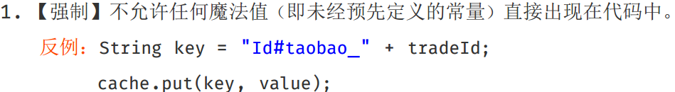

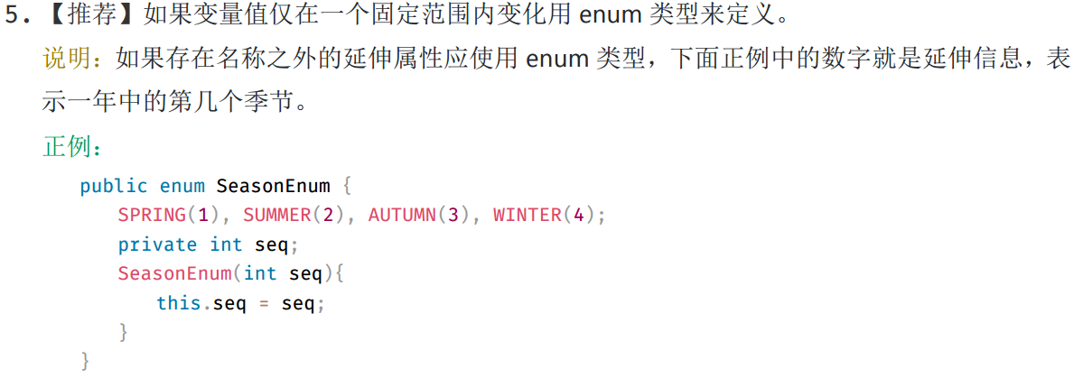

1. **下列哪些说法**



答案：



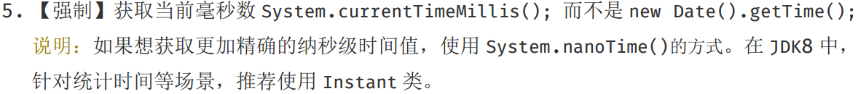



1. **关于变量**



答案：

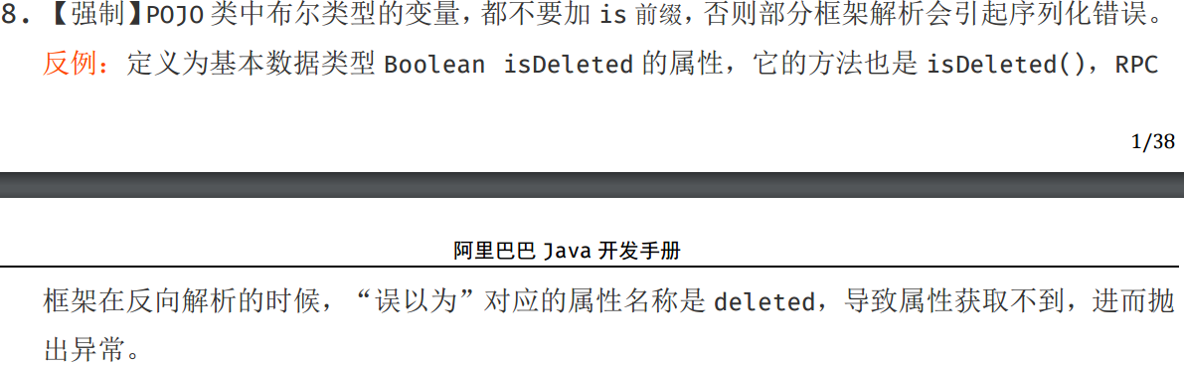

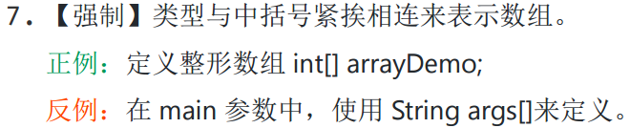

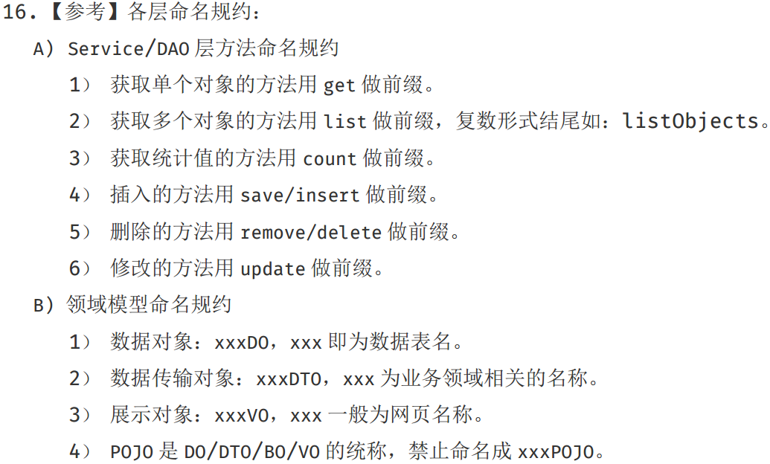

1. **关于枚举**



1. **关于使用ibatis**



答案：

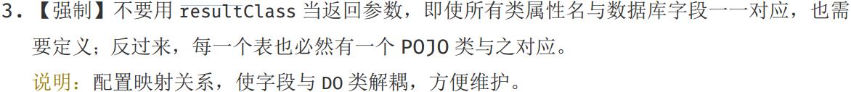

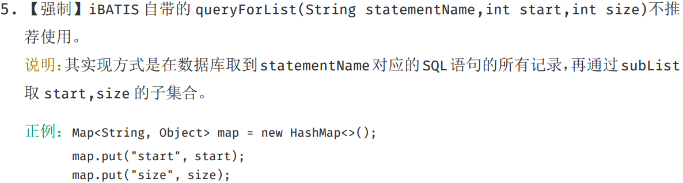

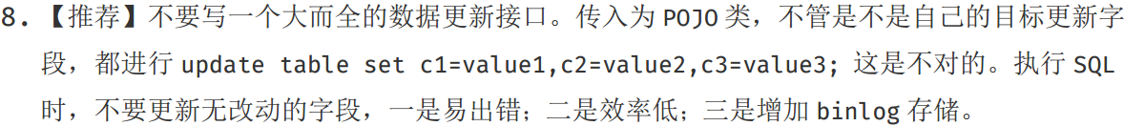



1. **根据**



1. **防止NPE**



答案：

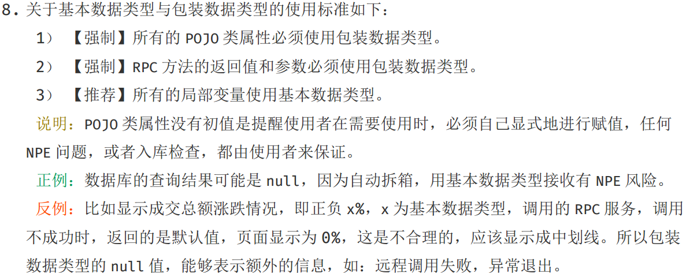

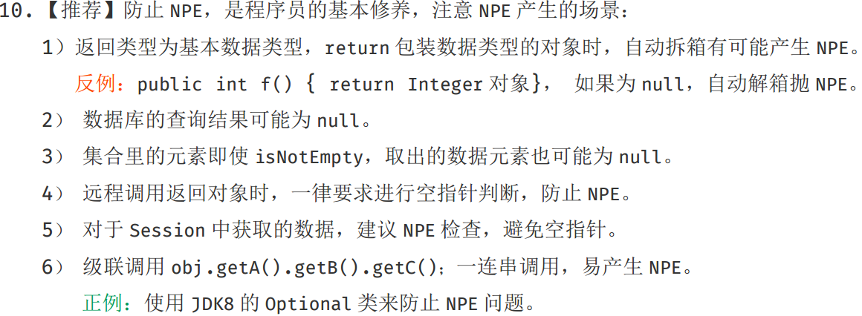

1. **Hashtable hashmap**



答案：

1. **关于数据库是与否**



答案：

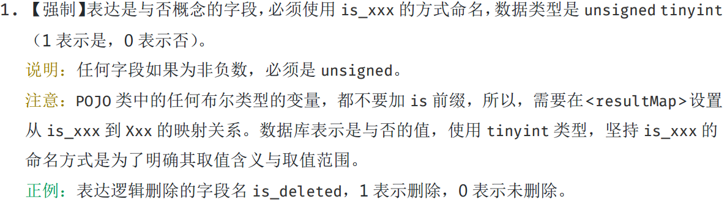

1. **关于count相关**



答案：

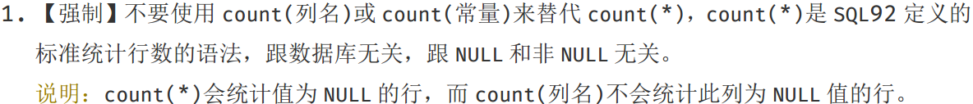

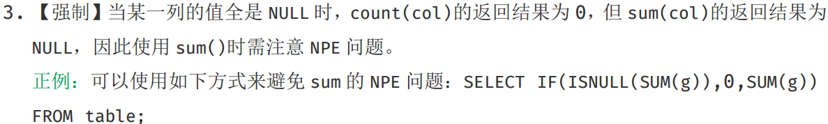



1. **关于二方库依赖**



答案：

1. **根据**



答案：

